

Projet SERIE CHRONOLOGIQUE :

Prédiction des ventes d’un produit

Réalisé par : Lahrichi Youssef
Filière : Data Science

Sommaire

- Introduction

- Initialisation de la série en Python

- Représentation Graphique

- Test de stationnarité

- FAC / FACP

- Box-Jenkins :
  - Identification du modèle
  - Estimation du modèle
  - Choix du meilleur modèle
  - Validation
  - Prédiction

- Interprétation des résultats

- Previsions sur 2ans

- Conclusion
Introduction

Dans un contexte économique en constante évolution, l’analyse des ventes constitue un levier stratégique essentiel pour les entreprises souhaitant anticiper la demande, ajuster leur production, et optimiser leur rentabilité. Ce projet s’inscrit dans cette dynamique et vise à étudier l’évolution des ventes d’un produit sur une période donnée, à l’aide d’outils d’analyse chronologique.

L’objectif principal est de comprendre les tendances sous-jacentes, d’identifier les effets saisonniers ou cycliques, et de proposer un modèle prédictif capable d’anticiper les ventes futures. Cette démarche permettra non seulement de dégager des insights exploitables pour la prise de décision, mais également de démontrer la pertinence de l’approche statistique et des modèles de séries temporelles (tels que ARIMA et SARIMA) dans le domaine du marketing analytique.

À travers ce rapport, nous détaillerons les étapes méthodologiques suivies, de l’exploration des données à la modélisation, en passant par les transformations nécessaires, les tests de stationnarité, et l’évaluation des performances du modèle retenu.

La base de données a été trouvée sur le site Kaggle.
Elle contient les ventes de janvier 1964 vers septembre 1972.

Initialisation

Tout d’abord, pour commencer notre étude sur Python, j’ai commencé par l’importation de toutes les librairies statistiques dont j’aurais besoin.
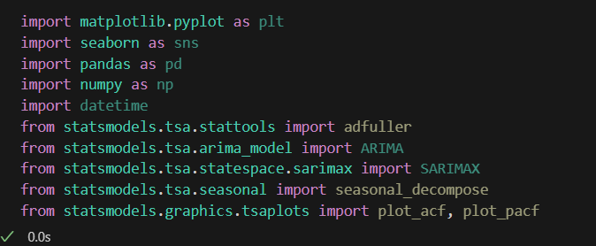
Matplotlib.pyplot + seaborn traçage des graphes
Pandas - pour travailler avec la base de données (l’importer, la nettoyer...)
Numpy tout ce qui est mathématique
Adfuller Test de Dickey-Fuller Augmenté
ARIMA, SARIMA
Plot_acf, plot_pacf Traçage des fonctions d’autocorrélation et fonction autocorrélation partiel (resp)

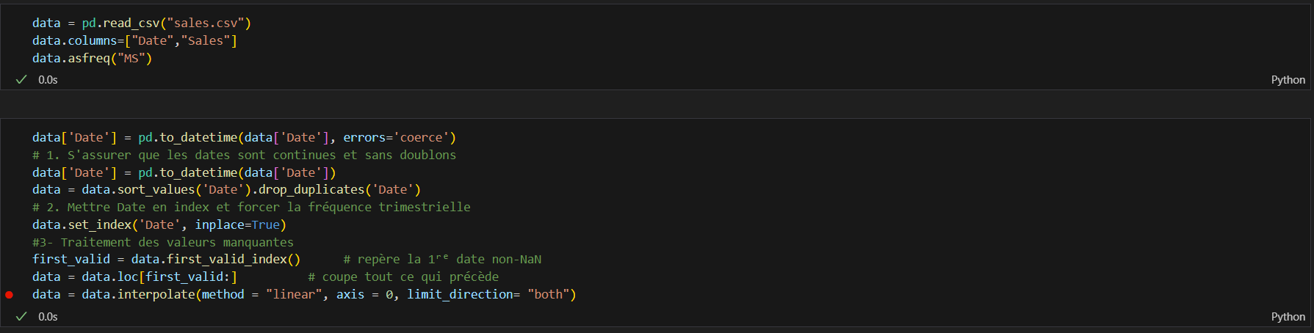
- Importation de la série et nettoyage :

J’importe tout d’abord la série « sales » qui est sous forme csv, en nommant ses colonnes : Date, Sales (ventes) et je précise la fréquence MS (début du mois), car les données sont précisées pour chaque début du mois.

Maintenant, il faut nettoyer la série. Tout d’abord je dis au logiciel que la colonne « date » est en « date time » et ensuite j’enlève les doublons

Pour traiter les données manquantes, j’ai décidé d’effectuer une interpolation linéaire.

- Division de la série en : Train set et Test set :

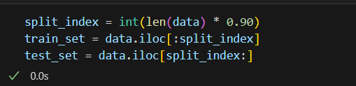

J’ai décidé de travailler sur 90% de la série, laissant 10% pour la partie test.
Voici un aperçu sur les 2 séries :

Train set : test set :
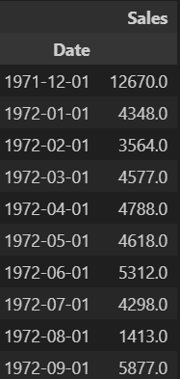
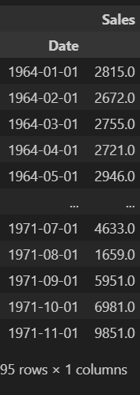

Représentation graphique :
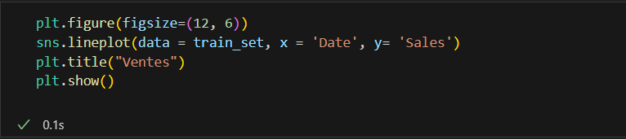

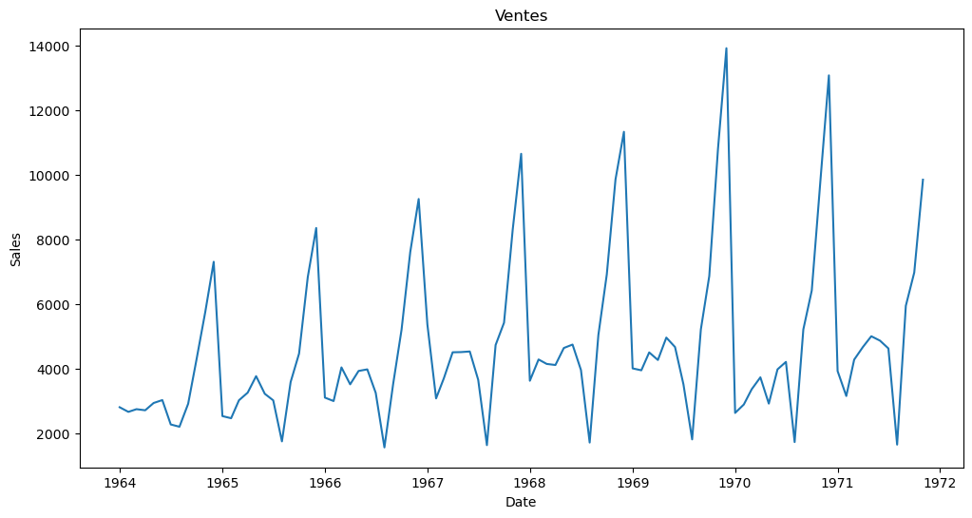

A l’œil nu :
1 - Tendance générale :
On observe une tendance haussière nette sur l’ensemble de la période.
Les valeurs minimales en 1964 sont autour de 2 000 ventes, tandis que les pics en 1970 dépassent 14 000 ventes.
Cela indique une croissance progressive et soutenue du produit étudié.

2- Comportement saisonnier :
Il existe des fluctuations récurrentes et régulières d’une année à l’autre.
Ces pics surviennent de manière périodique (environ tous les 12 mois), ce qui suggère une saisonnalité annuelle.
Par exemple, chaque année connaît un pic important suivi d’une chute brutale, indiquant peut-être un effet saisonnier de forte demande (ex : période de fêtes, rentrée, etc.).

Test de stationnarité :
A – Test :
Maintenant qu’on a vu une possible tendance d’après la représentation graphique, il est temps de tester la stationnarité de la série, pour voir si effectivement elle n’est pas stationnaire.

Pour cela nous allons utiliser le test augmenté de Dickey-Fuller, qui test la stationnarité de la série, avec H0 : présence de racine unitaire.
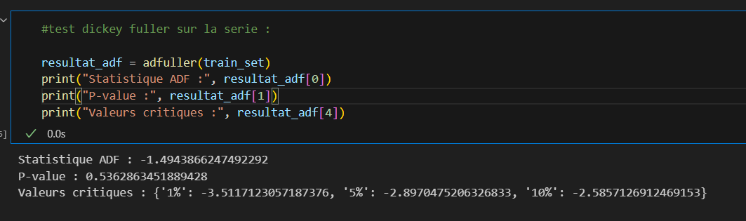
Si on trouve P-value > 5%, cela veut dire que la série n’est pas stationnaire, si on trouve P-value <5% : Stationnarité validé

Ici, On trouve P-value = 0.5362 > 0.05 : La série n’est pas stationnaire.

Il faut maintenant stationnariser la série

B - Stationarisation de la série :
Pour stationnariser, on utilise la différenciation
Y = (1-B^k)Xt
Avec k l’ordre de différenciation (1,2,3,….)
On va maintenant différencier à l’ordre 1 t tester la stationnarité :
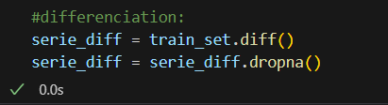
Sur PYTHON, on utilise la fonction .diff() :

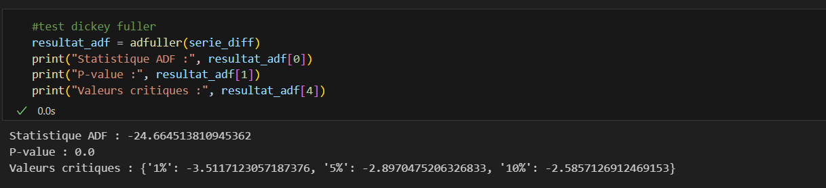

La P-value ici est : P-value = 0.000… < 0.05

Donc la série : serie_diff est bien stationnaire.

Ainsi on a réussi à stationnariser la série.

Le modèle devient donc un ARIMA(p,1,q) (d=1 : une seul différenciation)

FAC

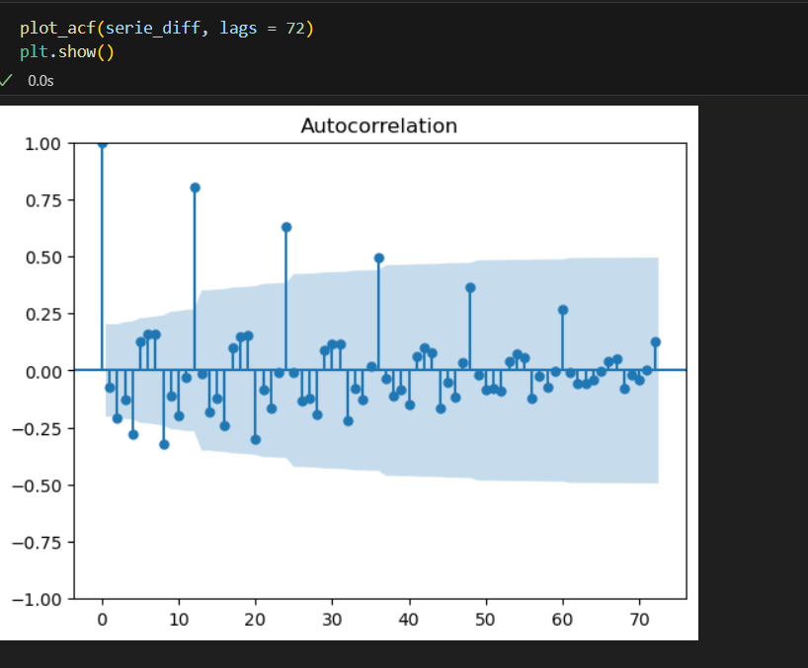
On trace maintenant la fonction d’autocorrélation de la série : serie_diff qui est stationnaire, pour pouvoir en tirer des conclusions nécessaires pour la méthode ‘’Box et Jenkins’’

(La zone bleu s’agit d’un intervalle de confiance, on y reviendra lors de la méthode box et Jenkins)
On remarque des pics chaque 12 mois, ce qui veut dire qu’on a ici une saisonnalité de période 12.
Ainsi, il faudrait travailler avec un SARIMA(p,1,q)(P,1,Q)
Or ici on remarque que les pics des périodes decroient de façon exponentielle, ce qui veut dire que Q = 0 Le premier pic est proche de 1 tandis que les suivants tendent vers 0, cela suggère une MA(1) (à vérifier)
FACP

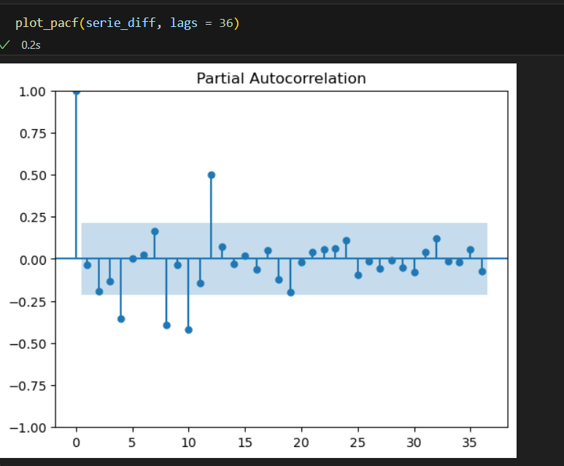

Dans cette FACP, on remarque que le premier pic est proche de 1 et son voisin est presque significative, cela suggère une AR(1) (à vérifier)

On remarque ici que le pic 12 monte, mais les autres (24,36..) sont significatif, cela montre que P = 1

Ainsi, on travail avec un modèle SARIMA(p,1,q)(1,1,0) pour annuler la tendance et la saisonnalité.
Il reste à déterminer p et q
Méthode de box-Jenkins :

Maintenant qu’on a notre SARIMA(p,1,q)(1,1,0) qui n’a ni tendance ni saisonnalité, il reste à identifier notre ARMA(p,q)
Revenons à la FAC et FACP
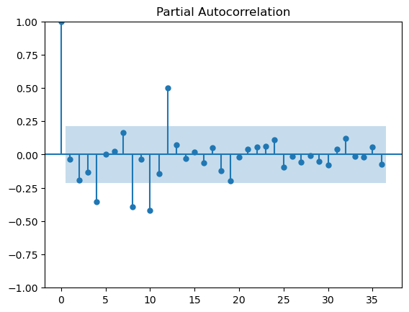
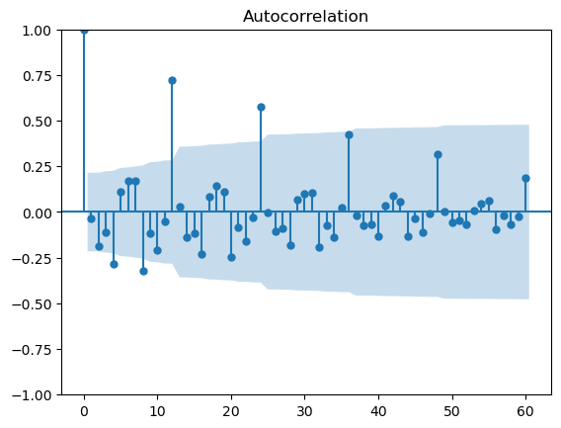

La zone bleue ici est l’intervalle de confiance pour le test de Bartlett, qui est :
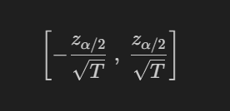

On choisit qmax premiers pics qui sont en dehors de l’intervalle de confiance dans la FAC, ici qmax étant qmax = 1
Et pmax premiers pics qui sont en dehors de l’intervalle de confiance dans la FACP, ici étant pmax = 1

On doit donc estimer les paramètres des modelés suivants :
SARIMA(1,1,1)(1,1,0,12), SARIMA(1,1,0)(1,1,0,12), SARIMA(0,1,1)(1,1,0,12)
Pour garder les modèles ou tout ses coefficients sont significatifs, et ensuite choisir celui qui a une AIC minimal, et le vérifier avec le test de LJUNG-BOX
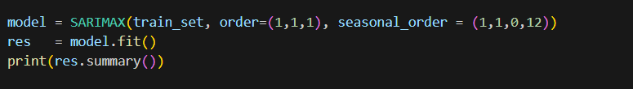
Estimons les modèles avec la fonction suivante :
Tout en changeant l’ordre (1,1,1) par les autres.
L’estimation pour SARIMA(1,1,1)(1,1,0,12) donne :
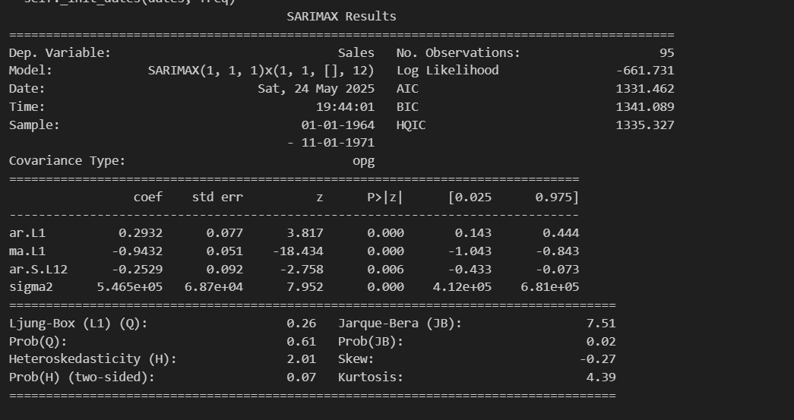

Notons que AIC = 1331.462, les coefficients AR et MA et sigma2 vérifient le test de significativité de student (tstudent > 1.96) (étant z sur l’image)
Aussi, le test de LJUNG-BOX est vérifié car P-value > 0.05
On a ici un modèle candidat.

Les autres modèles :
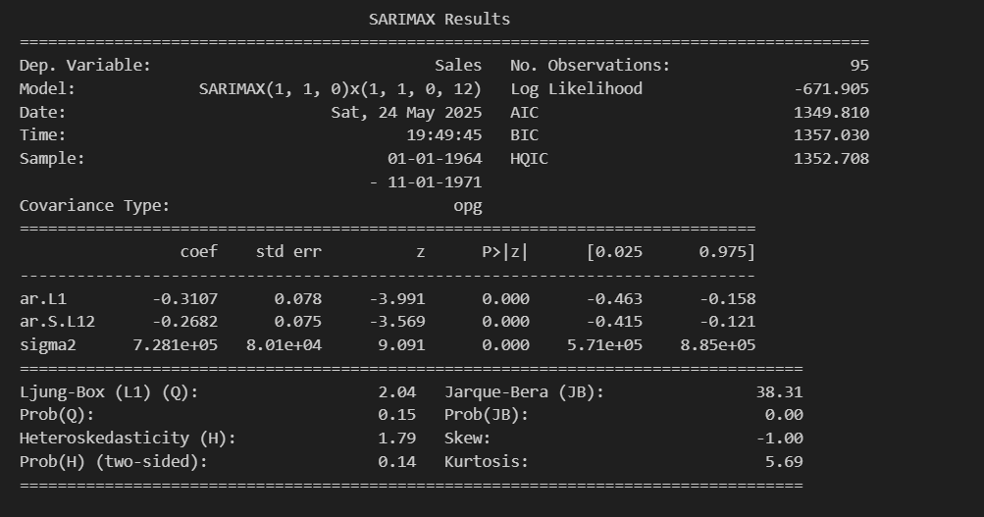

SARIMA(0,1,1)(1,1,0,12) vérifie aussi toutes les conditions, et son AIC =1349.810, qui est plus grande que l’ancien modèle
Donc SARIMA(1,1,1)(1,1,0,12) reste le candidat
Étudions SARIMA(1,1,0)(1,1,0,12) :
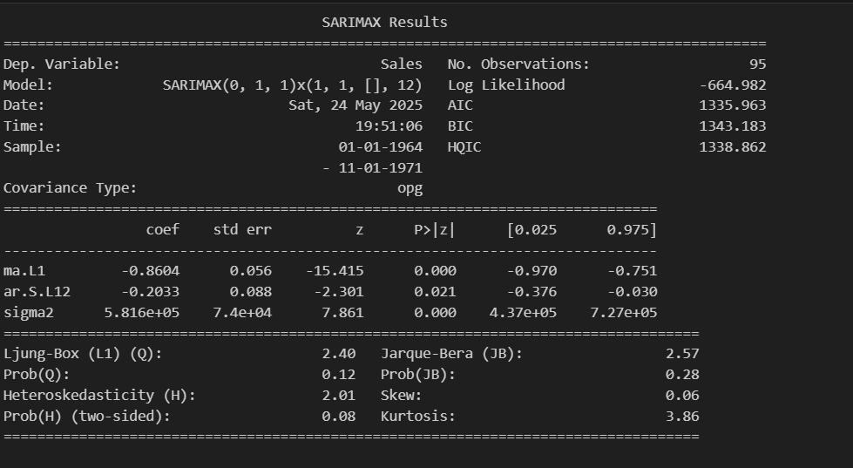
Il vérifie toutes les conditions
AIC = 1335.963 > 1331.42
Ainsi, le modèle final est SARIMA(1,1,1)(1,1,0,12)
Prédiction :

Maintenant qu’on a notre modèle, on va l’utiliser pour faire des prévisions, et il est temps d’utiliser notre dataset : test set

Je vais faire des prévisions pour la même période présente dans le test set, et le but est de comparer la prévision a la réalité, et ainsi voir la précision du modèle.
On va aussi calculer l’erreur quadratique moyenne et le mean absolute déviation.
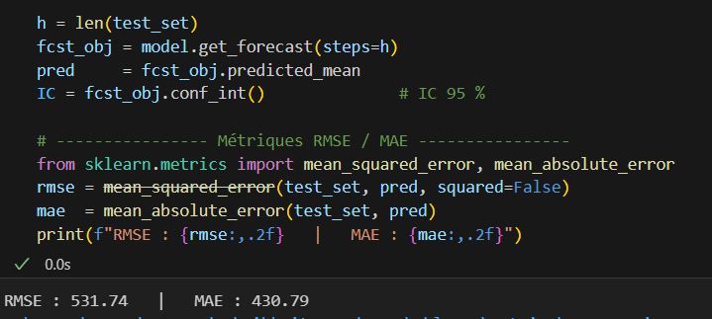

La fonction get_forecast(steps =h) défini la prédiction du modèle, avec model étant le SARIMA(1,1,1)(1,1,0,12), et h étant l’horizon qui est égal à la longueur de la base de test.
On trouve RMSE = 531.74 et MAE=430.79

Représentation graphique : prédiction vs réalité
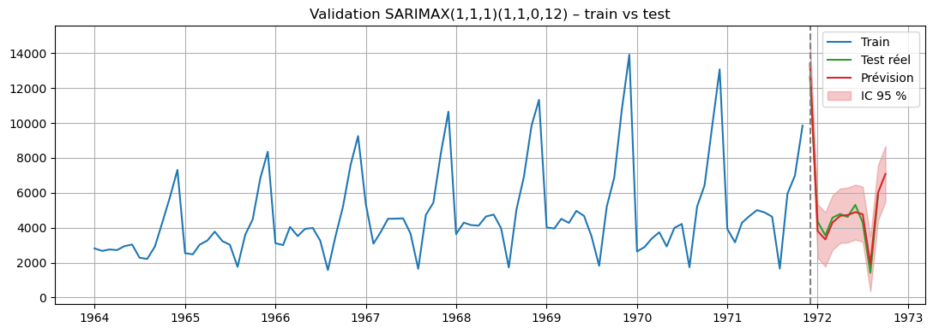

Le graphique ci-dessus illustre la performance du modèle SARIMA(1,1,1)(1,1,0,12) en comparant les valeurs réelles de la série de test avec les valeurs prédites, accompagnées de leur intervalle de confiance à 95 %.
Observations :
- Le modèle parvient à capturer correctement la tendance et la saisonnalité de la série.
- Les pics de ventes annuels sont bien anticipés.
- Les prévisions restent globalement dans l’intervalle de confiance à 95 %, ce qui témoigne d’un bon ajustement global.

Prévision sur 2 ans :
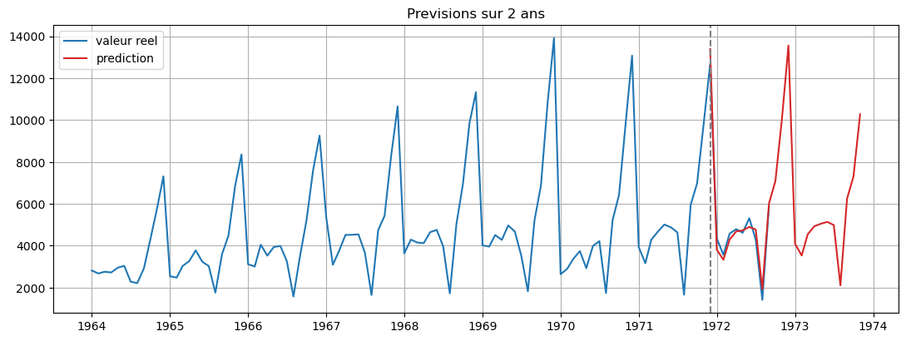

En 2ans on prédit une vente minimale de 2000 articles et une vente maximal d’environ 13500 articles.
Ces données sont essentielles pour la société de production car elles constituent la base de la planification opérationnelle et financière : comment gérer le stock, combien produire pour chaque période pour ne pas avoir de pertes, planification des ressources humaines…

CONCLUSION :

Ce travail avait pour objectif d'appliquer la méthode de Box et Jenkins afin de modéliser et prévoir l'évolution des ventes d’un produit à partir d’une série chronologique réelle. L’ensemble du processus d’analyse a été rigoureusement mené, depuis la visualisation initiale de la série jusqu'à la validation des prévisions obtenues.
L'analyse exploratoire a permis de mettre en évidence une tendance haussière claire ainsi qu’une saisonnalité annuelle marquée, justifiant le recours à un modèle de type SARIMA. Après avoir rendu la série stationnaire par différenciation, les corrélogrammes (ACF et PACF) ont guidé le choix des ordres du modèle.
Le modèle SARIMA(1,1,1)(1,1,0,12) s’est révélé particulièrement performant pour capturer la dynamique de la série. Les prévisions réalisées sur l’échantillon de test ont montré une bonne concordance avec les données réelles, avec des erreurs de prévision acceptables :
- RMSE = 531.74
- MAE = 430.79
Ces résultats démontrent la pertinence du modèle choisi et valident la méthodologie utilisée. Le modèle peut ainsi être utilisé pour effectuer des prévisions fiables à court terme, et servir d’outil d’aide à la décision pour la gestion de la production, des stocks ou des campagnes marketing.

